中国社会科学院研究生院
校园无线网使用指南

一、使用校园无线网的前提条件
1．使用我院校园无线网络，首先您的个人移动设备需具备无线网络适配器，其次您必须拥有校园网上网账号。
2．我院校园无线网覆盖区域包括：室内区域（行政楼、教学楼、图书馆）；室外区域（下沉式广场、图书馆东门前广场、图书馆回字形天井、教学楼北侧及操场部分区域），只有在上述区域内才能接收到无线网络信号。

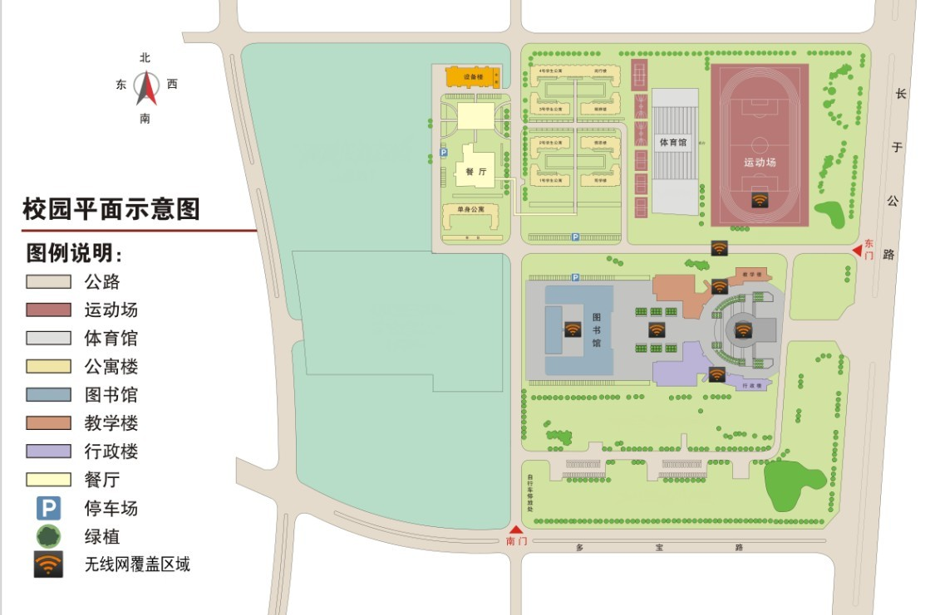
校园无线网无线热点分布图

二、校园无线网使用步骤（以笔记本，预装windows XP为例）
1．将自己的无线网卡置于激活状态（笔记本可能有无线信号开关，请确认自己的笔记本无线信号开关处于ON状态）。此时，Windows 通知区域（窗口右下方）会出现以下图标（红色圆圈内部）：
（网卡打开，但未连接）
（网卡打开，已连接）
2．无论是否连接，都双击该无线图标，在弹出下图对话框，选择“GSCASS”，然后点击“连接”。如果确认已连接GSCASS无线网络，保持原状态不变。
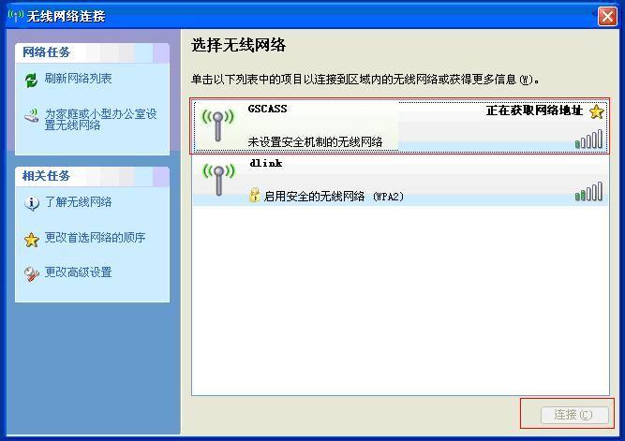

3．连接成功后，将会有“已连接上”字样提示：
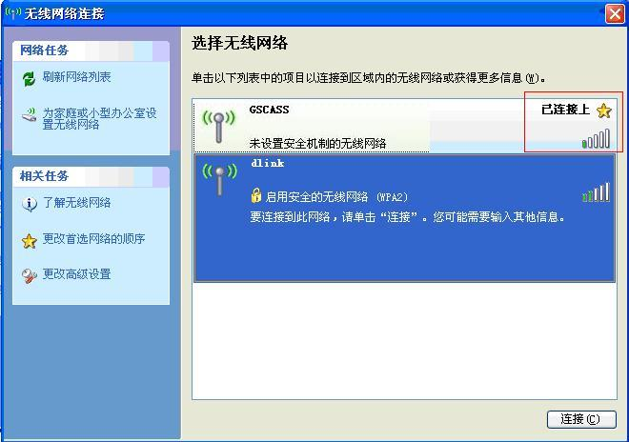
4．打开浏览器，会出现如下认证页面：
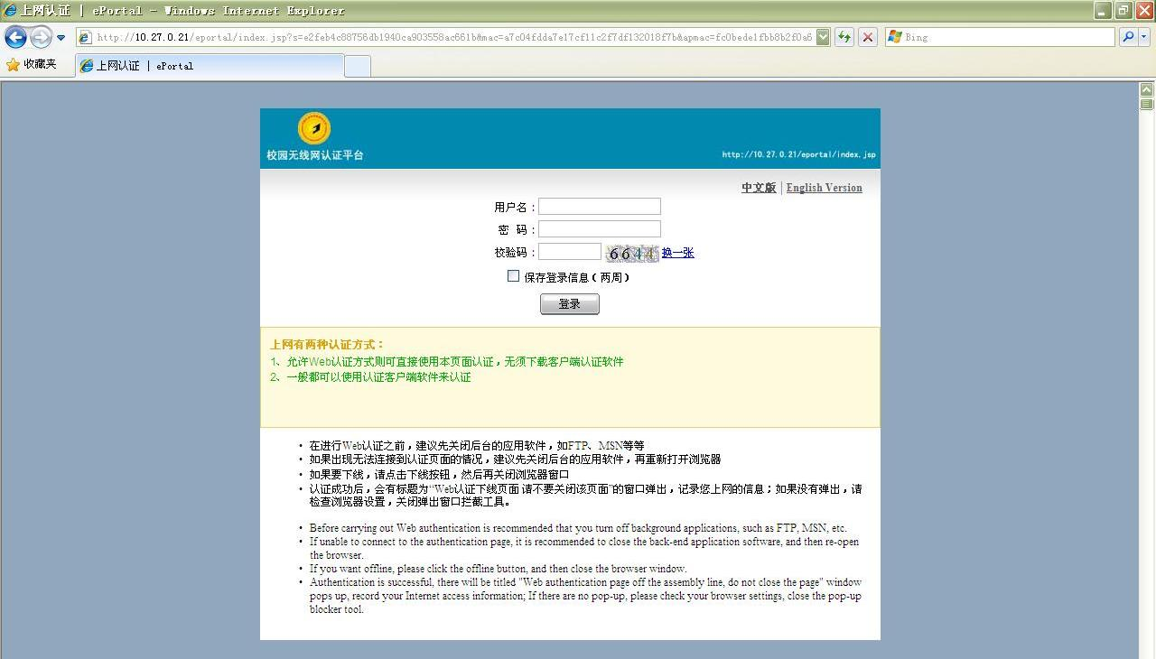
在此页面中，输入无线网用户名（与本人校园网上网账号相同，注意区分大小写）、密码（教职工初始密码：“111111”；2010级和2011级学生初始密码：“111111”；2012级及其之后学生初始密码：身份证、护照或军官证后六位）及校验码后，点击“登录”按钮，即可接入无线网。
认证成功后，切记不要关掉认证页面，之后可以免费使用内网资源。如需接入外网，其认证登录方式及网络流量计费标准与有线网相同。
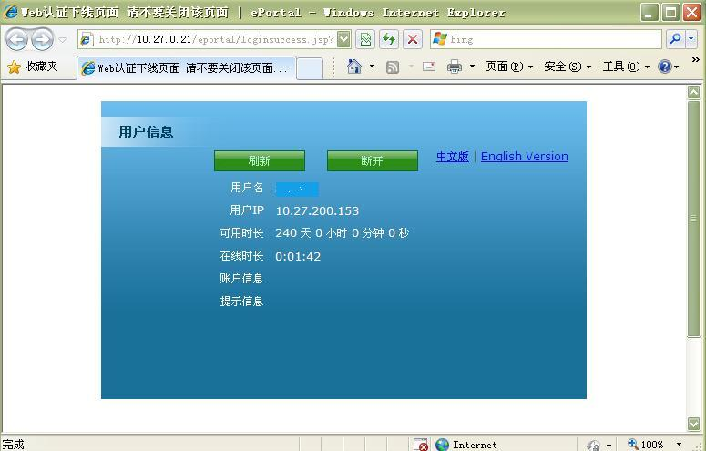
5．使用完毕后，请点击“断开”下线，并会弹出如下提示窗口：
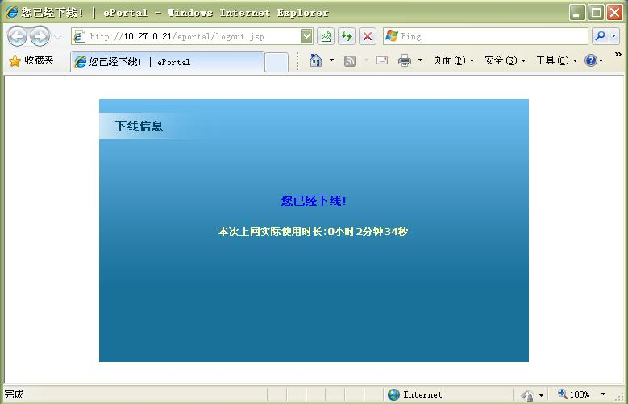6．请尽快登录网址http://10.27.0.23:8080/selfservice，并在弹出的如下页面中输入无线网用户名、初始密码及校验码，点击“登录”按钮后进入自助服务系统后，在“个人信息”栏目即可修改密码，修改后请谨记新密码！